GYMNÁZIUM M. M. HODŽU FYZIKÁLNE LABORATÓRIUM

LABORATÓRNE MERANIE č. 3

DÁTUM | MENO A PRIEZVISKO | PODSKUPINA | HODNOTENIE
6.2.2004 | Zuzana Muziková | 1B-2
NÁZOV ÚLOHY |  | TEPLOTA | 17°C
Meranie veľkosti trecích síl v závislosti od |  | TLAK | 101325 Pa
dotykovej plochy a hmotnosti telesa |  | VLHKOSŤ | 44%

POUŽITÉ MERACIE PRÍSTROJE
-sololit (jeho hladká a drsná strana), brúsny papier- zrno 80 a 120, plsť, molitan, malé valčeky, silomer

TEORETICKÁ PRÍPRAVA
Trecia sila je sila, ktorá pôsobí proti smeru pohybu telesa a jej pôsobisko sa nachádza v stykovej ploche telesa. Označujeme ju Ft.

Príčinou vzniku trecej sily je:1. Drsnosť stykových plôch telies: Pri vzájomnom pohybe telies
nepatrné nerovnosti plôch do seba zapadajú, zachycujú sa o
seba a odierajú, čím sa pohyb brzdí.
2. Priblíženie častíc: Pri drsných plochách sa k sebe približuje
veľmi málo častíc, pri hladkých plochách je ich oveľa viac.
Preto pri drsných plochách prevláda prvá príčina vzniku
trecej sily a pri hladkých sa viac uplatňujú sily vzájomného
pôsobenia častíc.
Veľkosť trecej sily ovplyvňuje hmotnosť telesa, materiál i drsnosť stykových plôch. Túto závislosť charakterizuje súčiniteľ šmykového trenia. Ide o bezrozmernú fyzikálnu veličinu, ktorú označujeme f. Nadobúda hodnoty 0-1. Pre veľkosť Ft teda platí: Ft = f. Fg. Na to, aby sme mohli teleso posunúť po podložke, musíme prekonať trecie sily. Veľkosť sily F musí byť väčšia ako Ft a platí pre ňu vzťah: F = Ft + m.a, kde m je hmotnosť telesa, a je zrýchlenie.

POSTUP: 1. Prichystajte si potrebné pomôcky na prevedenie daného pokusu.
2. Na vrchné plochy materiálov položte teleso.
3. K telesu upevnite silomer a odmerajte veľkosť trecích síl. Pokus opakujte na
plochách rôznych materiálov, s rôznou veľkosťou dotykových plôch
a hmotnosťou telesa.
4. Vyvoďte záver na základe zistených hodnôt meraní.

Úloha 1. Zmerajte veľkosť trecích síl v závislosti od drsnosti dotykových plôch.

Tabuľka k Úlohe 1: Obrázok k Úlohe 1:

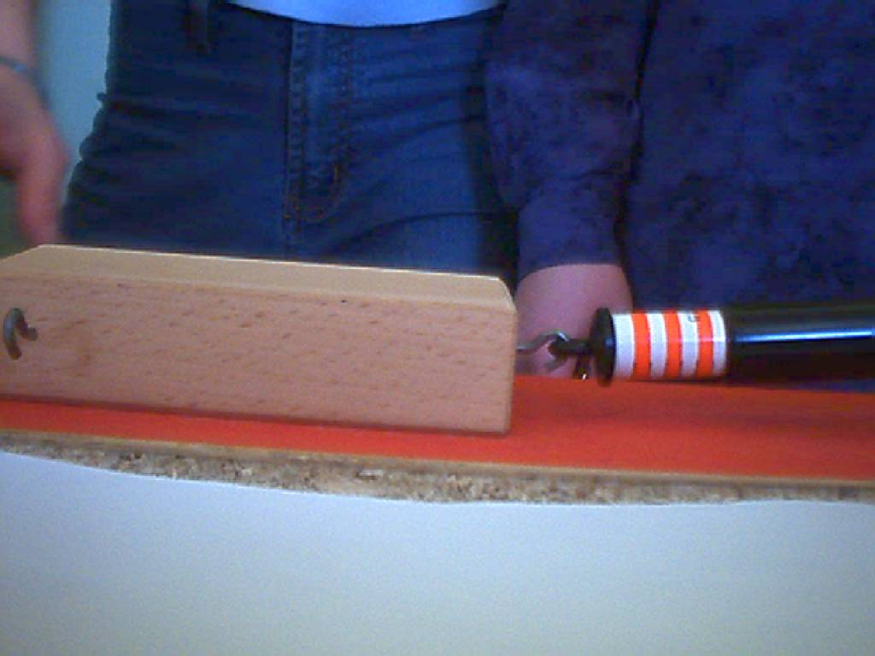
Materiál | Veľkosť Ft
Plsť | 0,46 N
Molitan | 1,2 N
Brúsny papier (zrno 80) | 0,75 N
Brúsny papier (zrno 120) | 0,8 N
Drsná strana sololitu | 0,46 N
Hladká strana sololitu | 0,3 N

Záver k Úlohe 1: Pozorovaním sme zistili, že veľkosť trecích síl závisí priamoúmerne od drsnosti dotykových plôch.

Úloha 2: Zmerajte veľkosť trecích síl v závislosti od veľkosti dotykových plôch.
S1- najväčšia plocha (ab)
S2- stredne veľká plocha (ac)
S3- najmenšia plocha (bc)

Tabuľka k Úlohe 2:

Veľkosť Ft na ploche: | Plsť | Molitan | Drsná strana sololitu | Hladká strana sololitu | Brúsny papier (zrno 80) | Brúsny papier (zrno 120)
S1 | 0,46 N | 1,2 N | 0,46 N | 0,3 N | 0,75 N | 0,8 N
S2 | 0,48 N | 1,1 N | 0,6 N | 0,31 N | 0,8 N | 0,8 N
S3 | 0,75 N | 1,4 N | 0,7 N | 0,3 N | 1,3 N | 1,2 N

Obrázky k Úlohe 2:

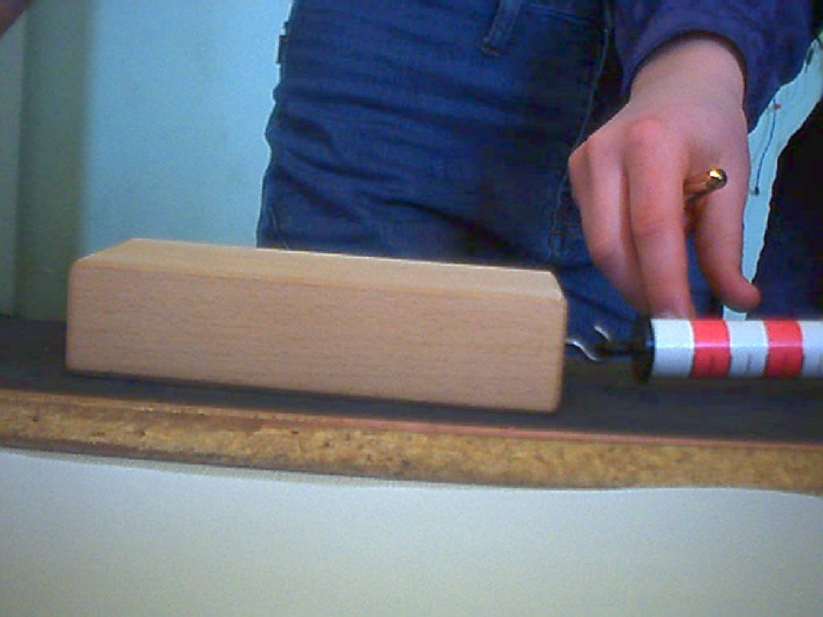
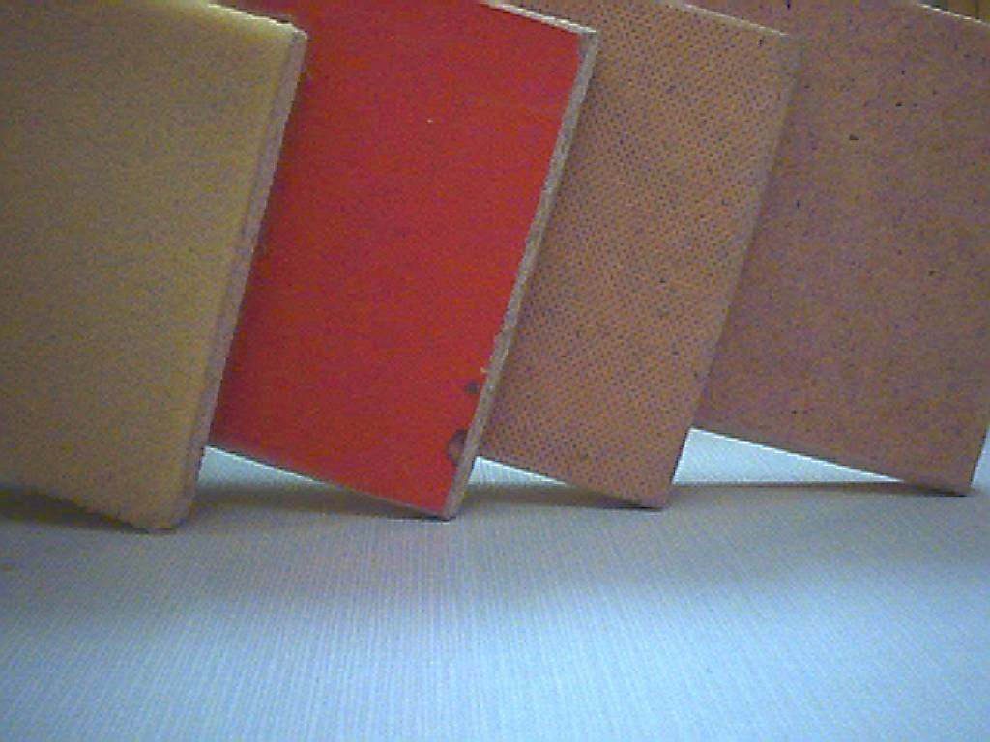
Záver k Úlohe 2: Z pokusu vyplýva, že veľkosť trecích síl závisí nepriamoúmerne od
veľkosti dotykových plôch- to znamená, že trecie sily sú tým väčšie, čím je
menšia veľkosť dotykových plôch.

Úloha 3: Zmerajte veľkosť trecích síl v závislosti od hmotnosti telesa.
Tabuľka k Úlohe 3:

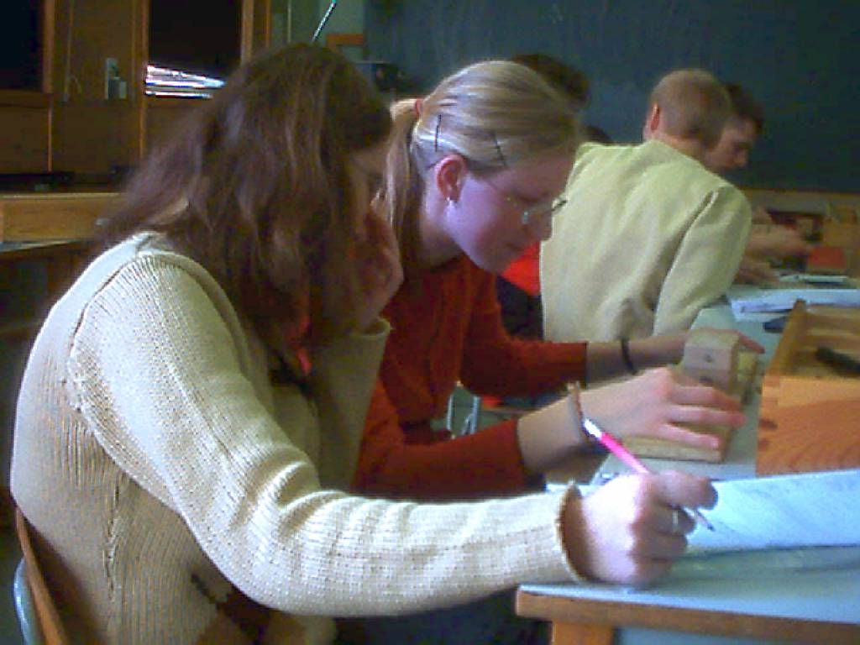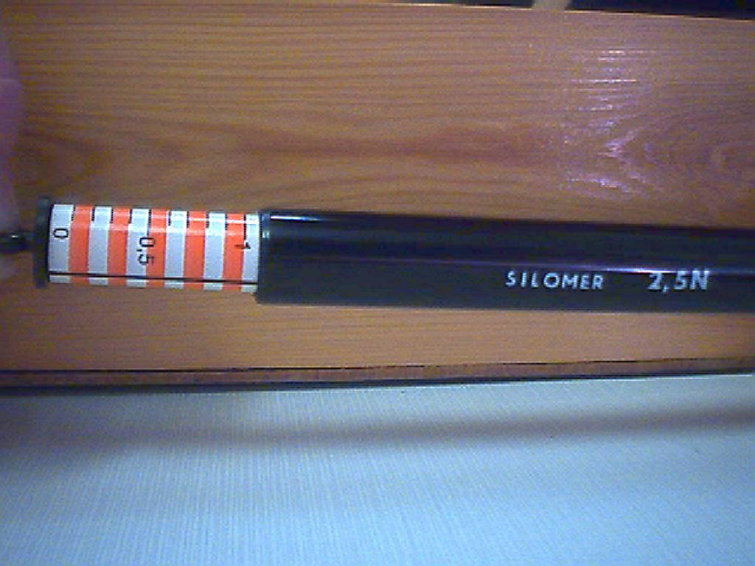 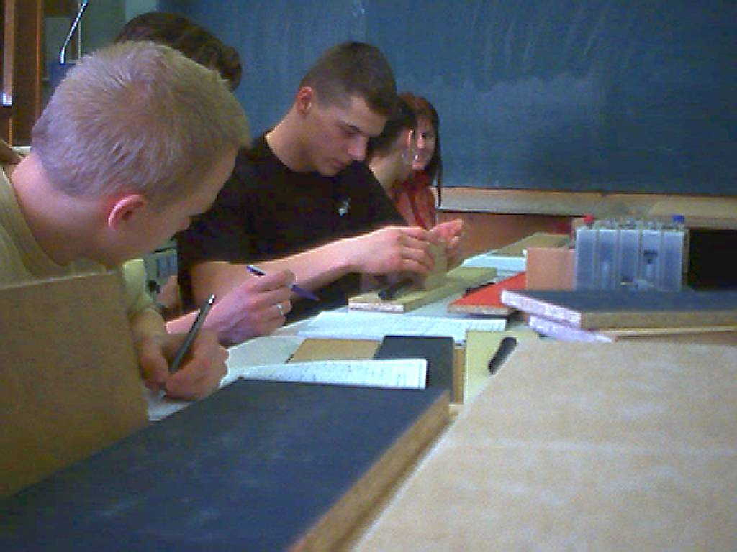
Obrázky k Úlohe 3
Hmotnosť telesa | Ft meraná na plsti
Pôvodná | 0,46 N
2- násobná | 0,66 N
3- násobná | 1,2 N

Záver k Úlohe 3: Zistili sme, že veľkosť trecích síl závisí priamoúmerne od hmotnosti telesa.

Úloha 4: Zmerajte veľkosť valivého trenia v závislostí od drsnosti dotykových plôch.

Tabuľka k Úlohe 4: Obr. k Úlohe 4:

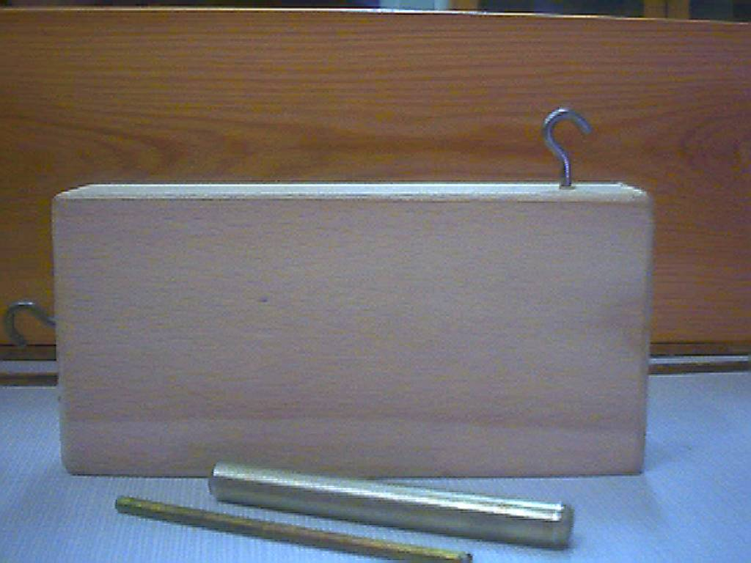
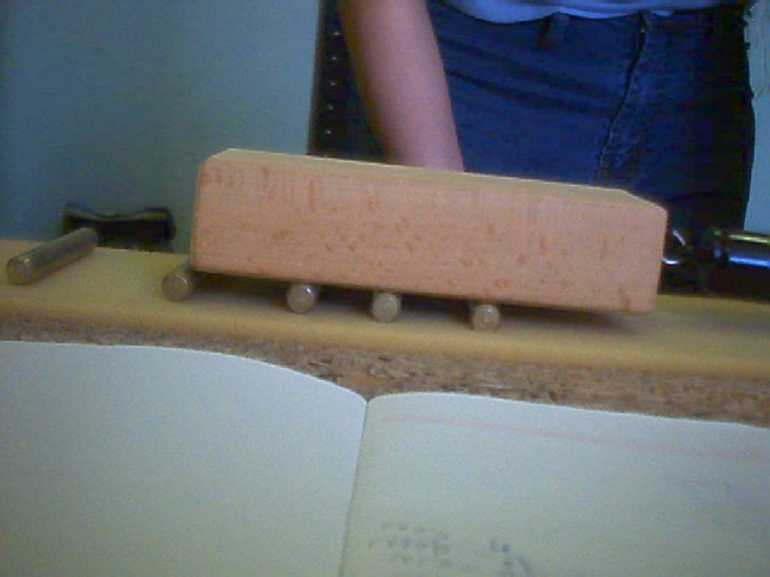
Materiál | Veľkosť val. trenia
Plsť | minimálna
Molitan | minimálna
Záver k Úlohe 4: Z pokusu sme zistili, že veľkosť valivého trenia v závislosti od drsnosti
Dotykových plôch je minimálne až zanedbateľné.

Úloha 5: Zmerajte veľkosť valivého trenia v závislosti od veľkosti dotykových plôch.

Tabuľka k Úlohe 5: Obrázok k Úlohe 5:

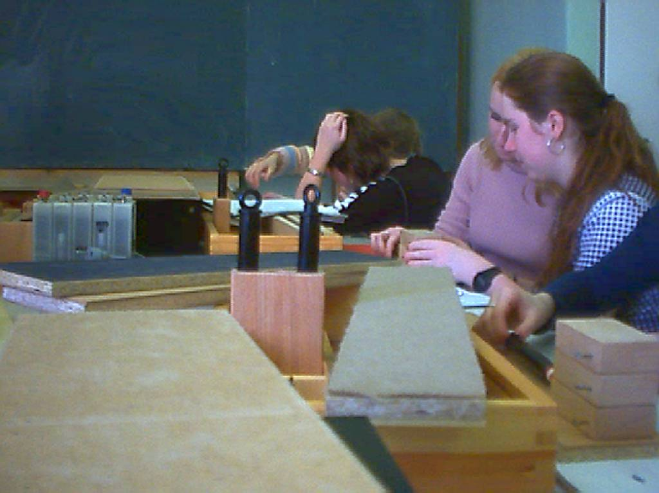
Veľkosť val. trenia: | Plsť | Molitan
- na ploche S1 | 0,01 N | 0,01 N
- na ploche S2 | 0,03 N | 0,01 N
- na ploche S3 | 0,04 N | 0,03 N
Záver k Úlohe 5: Pozorovaním sme zistili, že veľkosť valivého trenia závisí priamoúmerne
od veľkosti dotykových plôch, aj keď jeho hodnota je veľmi malá.

Úloha 6: Zmerajte veľkosť valivého trenia v závislosti od hmotnosti telesa.

Tabuľka k Úlohe 6:

Hmotnosť telesa | Veľkosť val. trenia na plsti | Veľkosť val. trenia na molitane
Pôvodná | Minimálna | minimálna
2- násobná | 0,13 N | 0,15 N
3- násobná | 0,14 N | 0,36 N

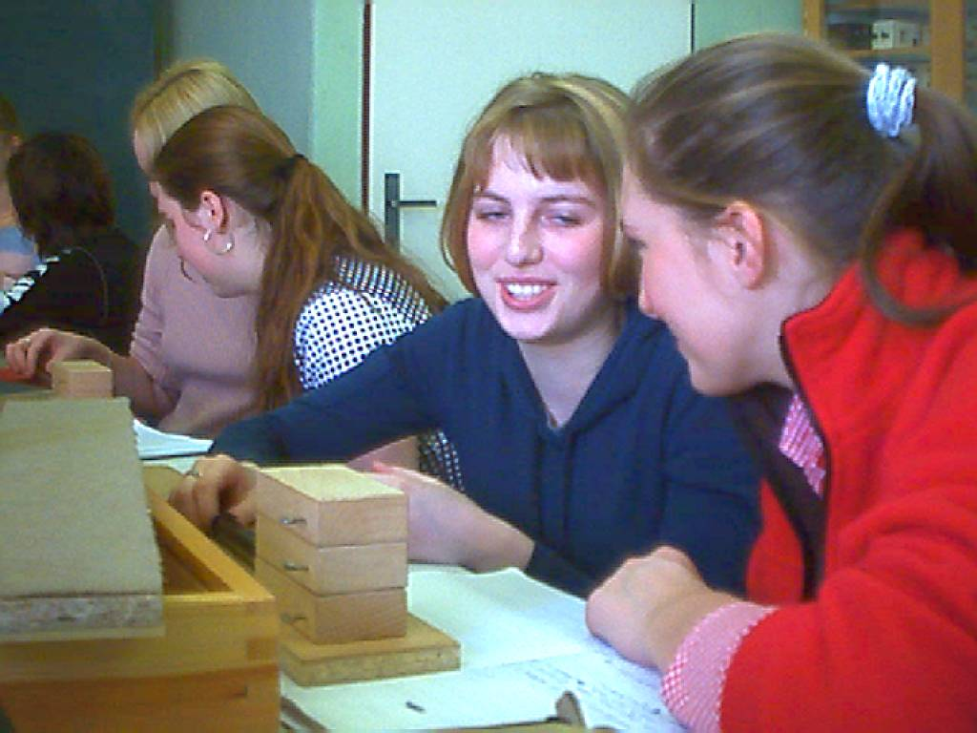
Obrázok
k úlohe 6

Záver k Úlohe 6: Zistili sme, že veľkosť valivého trenia závisí priamoúmerne od hmotnosti
telesa.

ZÁVER: Úspešne sa mi podarilo odmerať veľkosť trecích síl a valivého trenia. Namerané
fyzikálne veličiny sú uvedené v tabuľkách. Pri meraní vznikli odchýlky-
zapríčinené viacerými faktormi- nepozornosťou, miestom merania ,...

